**（２）中学校第１学年数学科（変化と対応）での取組**

**令和６年１０月２３日（水）、三股中学校を会場に本年度２回目の研究授業を行いました。同校教諭である牧野将太研究員に授業を提案していただきました。**

**この授業では、融合モデルの見通すの段階（み）において、自分の問いを持てるような事象提示の工夫を行えば、生徒が課題解決に向けての見通しをもち進んで学習活動に取り組むことができ学びへの意欲を高めることを目指した授業展開が行われました。導入段階での事象提示の工夫、見通しをもたせるための学習活動の工夫などについて、一部紹介します。**

|  |  |
| --- | --- |
| 自分の問いを持てるような事象提示の工夫 | 問題を提示する前に、牛乳パックをリサイクルすると何になるかについての動画を見せることでイメージをもたせることにつながった。また、「何を問われているのか。」、「比例や反比例は使えるのか。」など一人ひとりに問いをもたせることができた。動画を見ることで、問題と日常生活のつながりを意識させることにも効果的だった。 |
|  |

|  |  |
| --- | --- |
| 見通しをもった学習活動の工夫 | 導入段階で、比例と反比例についてテンポよく復習ができた。一問一答式だったので、答えやすく、多くの生徒が挙手していた。学習に対する前向きな姿勢が整うとともに、難しい問いに対して発表する自信のない生徒にとって主体的に授業に臨むチャンスになっていた。また、前時までのレディネスをそろえたり、見通しをもたせたりする上で大変効果があった。 |
|  |

|  |  |
| --- | --- |
| 学びの意欲を高めるための工夫 | グループや近くの友達と話し合う時間を設けることで、自分の考えに自信がもてない生徒や数学に苦手意識をもっている生徒が、意欲を失わずに授業に参加できていた。一方、何を話し合えばよいか分からない生徒もいたため、話し合う必要性をもたせたり、話し合いの手順を教えたりするなどの手立てが必要であると感じた。  　生徒に学びの意欲をもたせ、習熟問題を解く時間を確実に確保することで、理解の深まりを目指していきたい。 |
|  |

|  |  |
| --- | --- |
| 研究所だより | **第　９６　号**  **令和６年１２月２２日発行**  **三股町教育研究所** |
|  | |
| **「**あほかいな**」**  　　　　　　　　　　　　　　　　　　　　　　　　　　　　　　　　　　　　　　　　　　　　　　　　　　　　　　　　　　　　　　　三股町立三股小学校  校長　　　　日髙　清弘  私は本年度をもって役職定年となる。多くの方の支えのおかげだと感謝している。同じ学校や近隣の学校、教育委員会、教育サークル等の先生方に助けられ、指導助言をいただき、仕事を続けてくることができた。その中で、私が心に残っている言葉を紹介したい。  「あほかいな」である  ずい分経った後に、それは千葉大学附属小学校で教鞭をとられていた野口芳宏先生から聞いた話であったと教えていただいた。この話を聞いたことがある方は、少しニュアンスの違いを感じるかもしれないが、私なりの解釈になっていることを了承いただきたい。  「あほかいな」とは、５つの教師修行のポイントの頭文字をとった言葉である。  「あ」憧れを持つこと、　「ほ」本を読むこと、　　「か」観を磨くこと、  「い」異に学ぶこと、　　 「な」仲間をもつこと  「あ」憧れをもつこと。　「あの先生のような授業がしたい」「あんな学級を作りたい」等、教師修行の第1歩は憧れの人や目標をもつことである。憧れを抱けば、それに近づこうと工夫や努力をする。また、大人になると忘れてしまいがちな、子どものように純粋な心をもち続けようという意味もこめられている。（「憧」という漢字は「りっしんべん」に「わらべ」、つまり「子どもの心」だから）  「ほ」本を読むこと。　説明の必要はないと思うが、教師自ら知識や情報を得て学ぶことにより、教養を育むことができ、豊かな発想や日々の指導にいかされる。  「か」観を磨くこと。　価値観、歴史観、教育観などの「観」、つまり物事の見方や考え方をより高めていくことである。常に自分の周りや子どもたちから学ぶ意識をもち、様々な経験を積み重ねていくことで「観」や「感」も磨かれていく。  「い」異に学ぶこと。　教員の世界はきわめて同質で、教育の世界しか知らないので、最も欠けやすく大切なことである。立場や職種の違う人から学び、違いを理解することにより、幅広く考え、本質を正しく判断できるようになる。（教員は世間知らずだと言われないように）  「な」仲間をもつこと。　仲間は心の支えとなり、共に進む力となり、お互いを成長させてくれる。類は友を呼び職場やサークル等でのつながりは、生涯助け合い、高め合う仲間にもなる。  　三股町教育研究所研究員の先生方には今年度、町教育委員会の指導の下、異なる学校の仲間とともに学び、知識や情報を広げながら目標をもって熱心な研究に取り組んでいることに深く敬意を表します。その学びを町内各学校の先生方へ広く伝え、文教の町三股の将来を担う、心豊かでたくましく生きる力をもった「みまたん子」の育成のため、これからも力を発揮していってください。  私が教職に就いた頃と学校現場は大きく様変わりをしていますが、私たちの仕事は人を育てるという崇高で価値ある仕事に変わりはありません。「あほかいな」と辛いことも仲間と笑い飛ばし、誇りをもって教職生活を楽しんでください。三股町内の先生方、これからも応援しています。 | |

**今年度は、「個別最適な学びの実現に向けた学習指導法の研究」を研究主題とし、副題を「『みまたん学習モデル』と『ひなたの学び』の融合を図った学習指導を通して」として研究を進めてきました。**

**◎「みまたん学習モデル」と「ひなたの学び」の融合**

**「みまたん学習モデル」は、個別最適な学びに向けた学習指導や支援を行うために、「NINO」の結果分析を位置付けたものです。「ひなたの学び」は、宮崎県教育委員会が「学習者」の学びに向かう力をより重要視すべきだという方針から示されたものです。これからの授業改善においては、授業者と学習者が達成すべき目標へと向かって同じベクトルで進むために、両者の特徴を生かすことが必要であると考え、融合について検討しました。**

**【本研究所でとらえる融合モデル】**

**学習者側の視点**

**授業のねらい**

**教師側の視点**

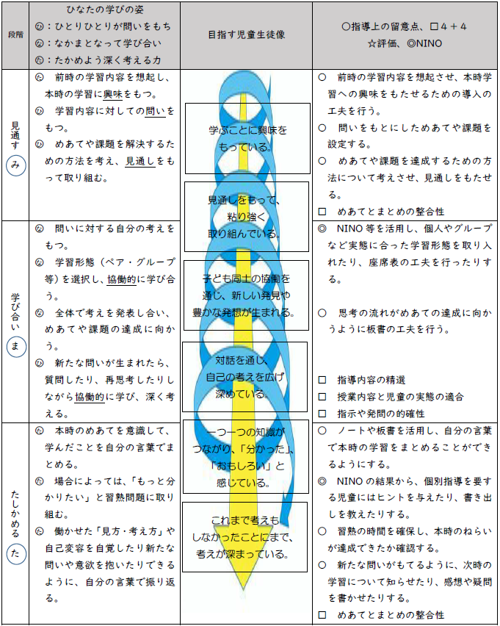

融合させた新たな学習モデルは、目指す児童生徒像を中心にし、「みまたん学習モデル」の視点と

「ひなたの学び」の視点で意識すべきことを指導上の留意点という形にしています。

研究授業を行いました。

（１）小学校第５学年国語科「たずねびと」での取組

　　　令和６年９月１３日（金）、三股小学校を会場に、本年度１回目の研究授業を行いました。同校教諭である北村恭子研究員に授業を提案していただきました。

　　　この授業では、融合モデルの学び合いの段階（ま）において、友達の考えに付け加えたり、質問したり、違う考えを出したりするなどの話型を活用して、考えを広げたり深めたりさせることで、仲間となって学び合う協働的な学びにつなげることを目指した授業展開が行われました。認知能力検査NINOの結果分析に基づいたペアやグループでの活動の様子や問いを解決するための学習形態を選択し、考えを伝え合う様子、友達の考えをもとに協働的に話し合う様子について、一部紹介します。

|  |  |
| --- | --- |
| 認知能力検査NINOの結果分析に基づく活動の様子 | 認知能力検査NINOの結果分析に基づき、音読が苦手な児童や自分の考えを書くことが難しい児童に配慮した座席配置にした。そうすることで、すべての児童が学習に参加できるようになった。物語の読みに自信がない児童が友達に手助けしてもらって読んだり、考えが浮かばない児童がすぐにペアの友達に相談したりするなど、主体的に学ぼうとする意欲が高まった。 |
|  |

|  |  |
| --- | --- |
| 学習形態を選択し、考えを伝え合う様子 | 自分の考えをもったり、考えが浮かばなかったりしたとき、一人で考えるのか、ペアで話し合うのか、グループで意見を出し合うのかなど学習形態を選択させた。問いを解決するために、自分の考えの根拠となる言葉や文章を伝えたり、考えが浮かばないから友達に積極的に尋ねたりするなど主体的に学び合う姿が見られた。 |
|  |

|  |  |
| --- | --- |
| 友達の考えをもとに協働的に話し合う様子 | 友達の発表を聞き、考えに付け加えたり、違う根拠を出したりするなど、協働的に話し合う様子が見られた。友達同士で指名して授業を進めるスタイルのため、挙手している友達が分かるように、話し合うときには児童の机をコの字型にした。今後は、違う考えを出したり、質問したりする話型について指導することで、多様な考えを引き出し、全員で問いの解決へと向かうことができるようにしたい。 |
|  |